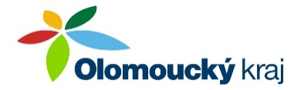
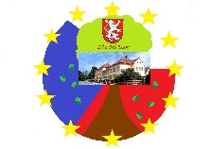
ZŠ a MŠ Úsov, příspěvková organizace
za podpory Programu na podporu EVVO Olomouckého kraje pro rok 2020
vyhlašuje
Soutěž
PLAKÁT
o nejoriginálnější

s tématem
třídění odpadu

Obsah plakátu:
- trefný slogan
- tematický design
- poutavá grafická úprava

Soutěžíme ve 4 kategoriích:
- kategorie: 1 a 2. třída
- kategorie: 3. – 5. třída
- kategorie: 6. a 7. třída
- kategorie: 8. a 9. třída

Formát plakátu:
A4, A3, netradiční rozměr, … výběr necháme zcela na tobě

V každé kategorii budou vyhlášeny 3 nejpovedenější práce.
V soutěži je tedy 12 hodnotných cen.
Každý účastník této soutěže bude odměněn.

Návrhy plakátů přijímáme od 13.11. do 6.12.
Veškerý kancelářský, grafický či výtvarný materiál vám bude k dispozici ze školy.
Pro vyzvednutí potřebného materiálu a odevzdání plakátu do soutěže kontaktujte vedení školy (zsusov@email.cz; mob.: 737 560 626).

